入党积极分子学员学习手册
本次学员学习任务：
1、必修课程内的必修视频学习完成，并且本章自测通过即为完成；
2、提交心得体会（在要求的截止日期之前按要求提交）
一、理论学习
1、登录系统进行理论学习
学员登录地址：http://rdjy.upc.edu.cn/ 选择【统一身份认证登陆】跳转至数字石大登录页，输入统一认证身份账号密码登陆
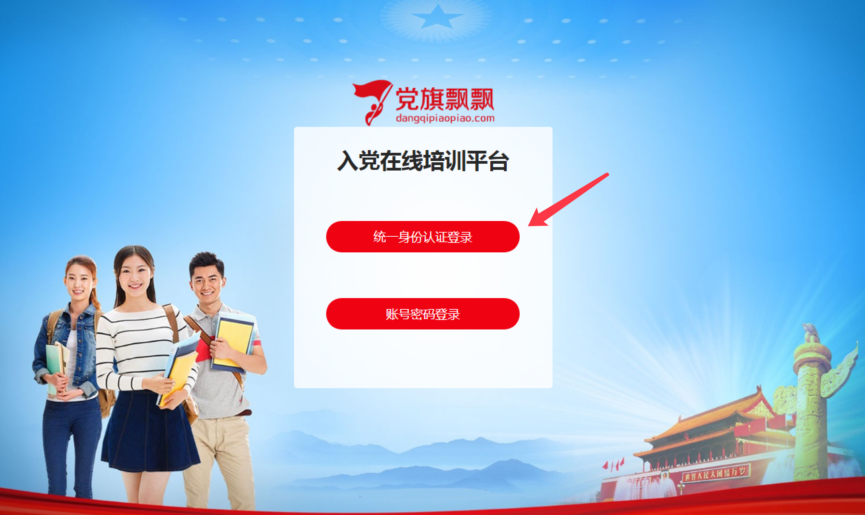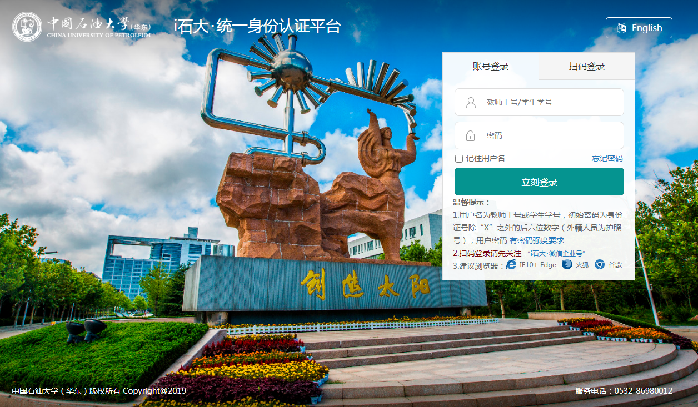
- 登陆成功后，跳转至入党培训系统首页，点击课程中心，点击开始学习，选择精品课程-必修视频，进行必修视频学习。
必修视频学完后方可进行本章自测，本章自测通过即完成该课程，所有必修课程自测通过即完成理论学习。
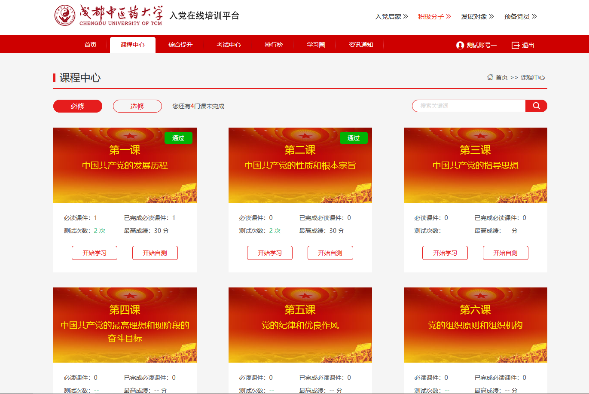

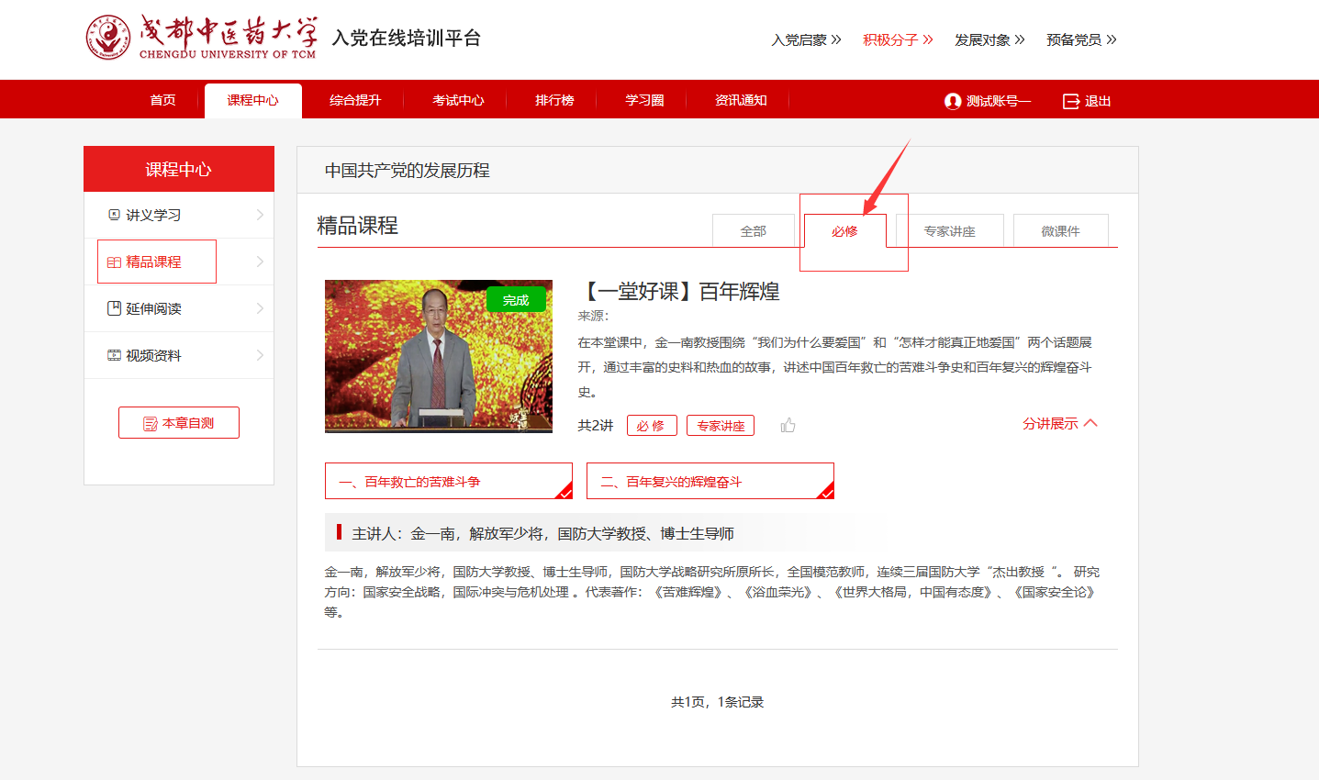
个人中心-学习任务内，可进行查看各项完成情况，如下图：
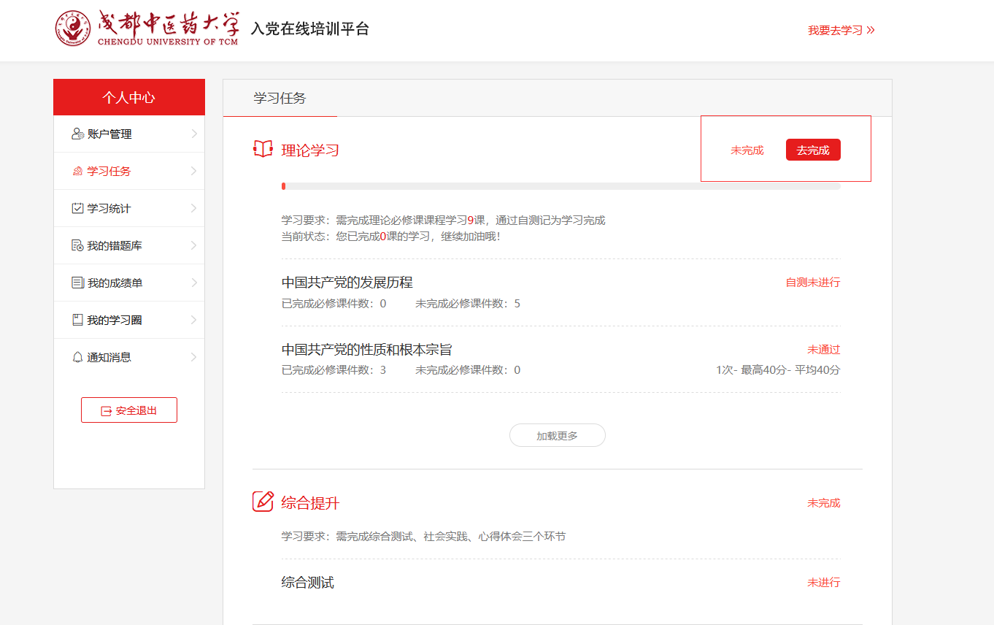
二、心得体会
在截止日期之前提交心得体会，心得体会提交之后会先进行系统查重，查重通过后，经由管理员老师审核通过，即为该任务完成。
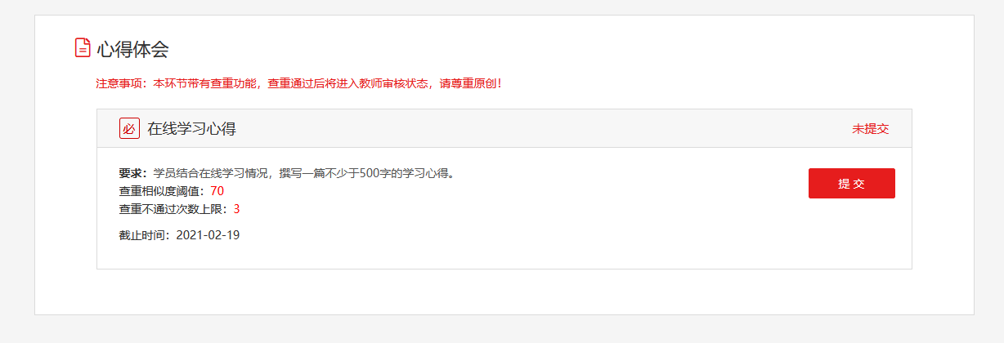
- 成绩查看
学习完成后可在学习任务或成绩单，查看各项完成情况。

发展对象学员学习手册
本次学员学习流程：
理论学习并且本章自测通过即为完成（个人中心-我的课程内查看是否显示已完成）
一、理论学习
1、登录系统进行理论学习
学员登录地址：http://rdjy.upc.edu.cn/ 选择【统一身份认证登陆】跳转至数字石大登录页，输入统一认证身份账号密码登陆
2、登录成功后，进入个人中心-学习任务，我的课程，先把必读课程完成，看完每一个视频之后会弹出视频播放完毕的弹框，如下图：
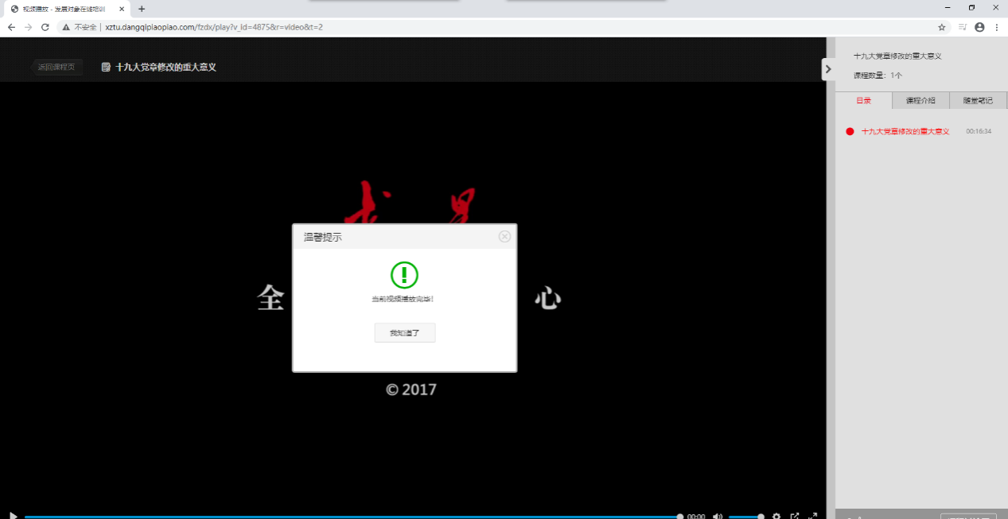
3、本次学习要求完成必读视频后，如想学习自己感兴趣的课程继续学习。如下图进行选课，选课成功后可在个人中心-我的课程中查看。
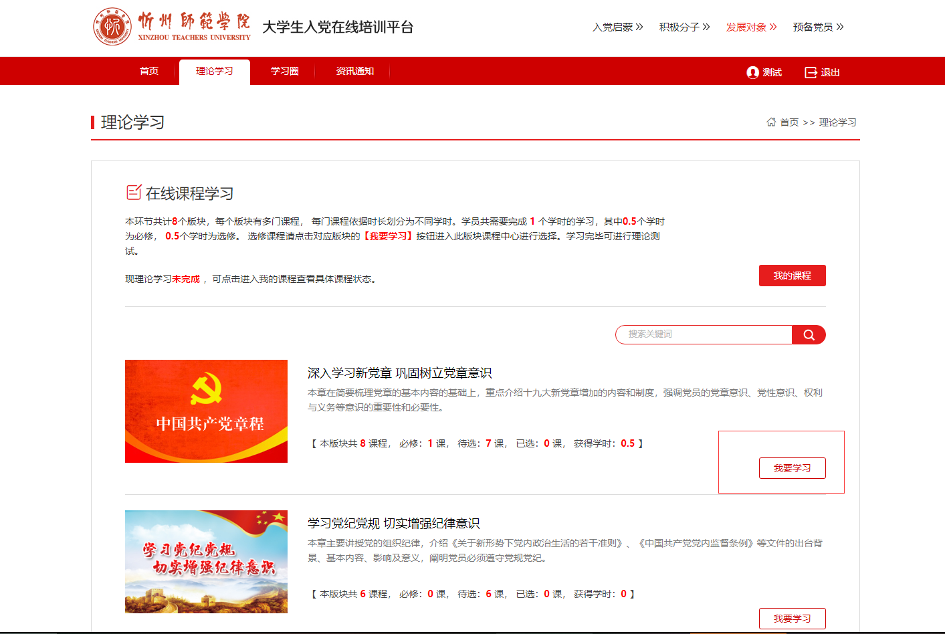
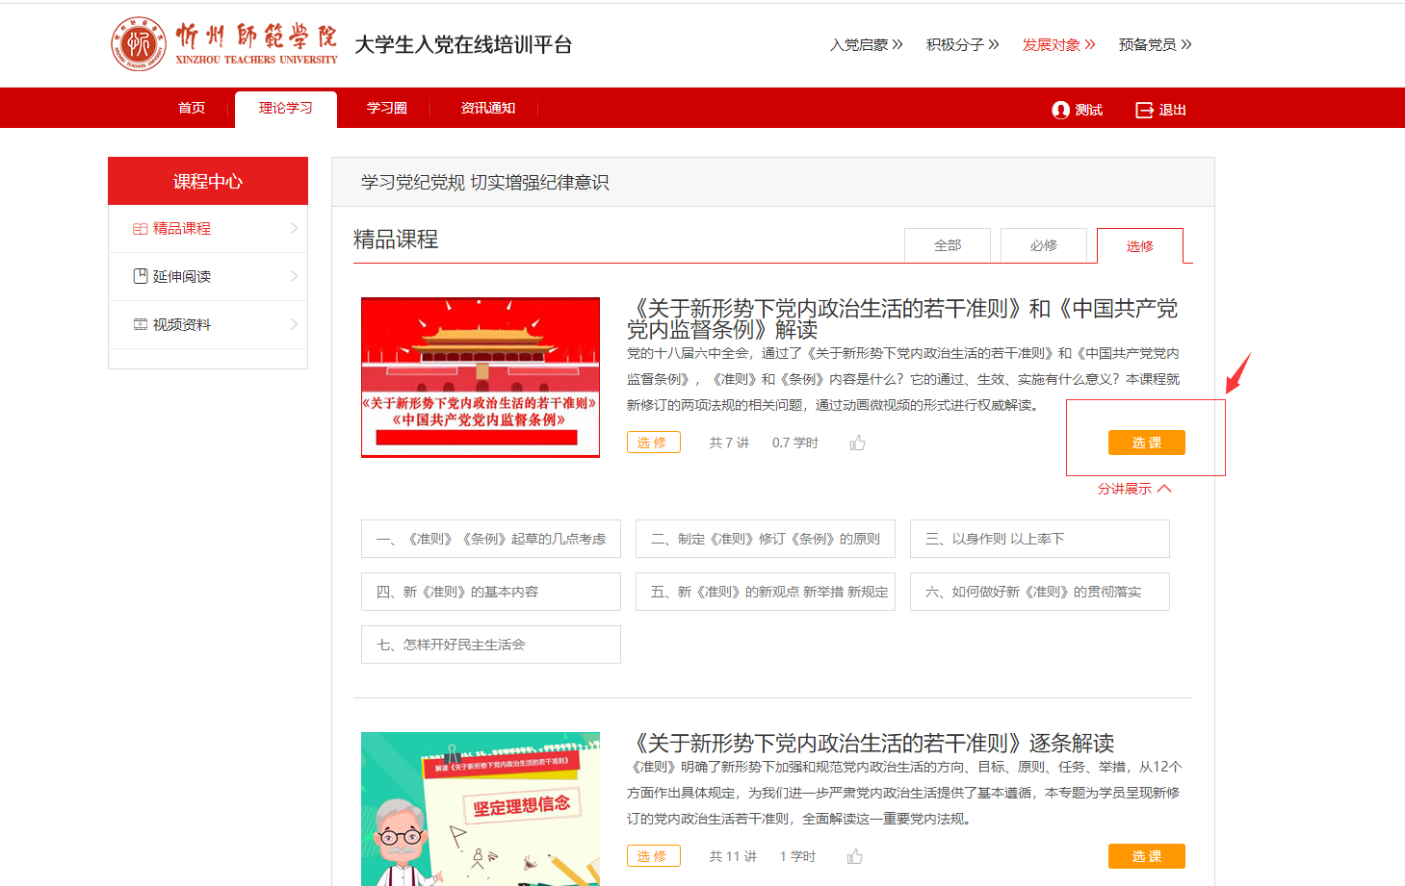
4、学生可在个人中心-我的课程中查看必修课程和选修课程；在个人中心-学习任务中查看理论学习是否完成；
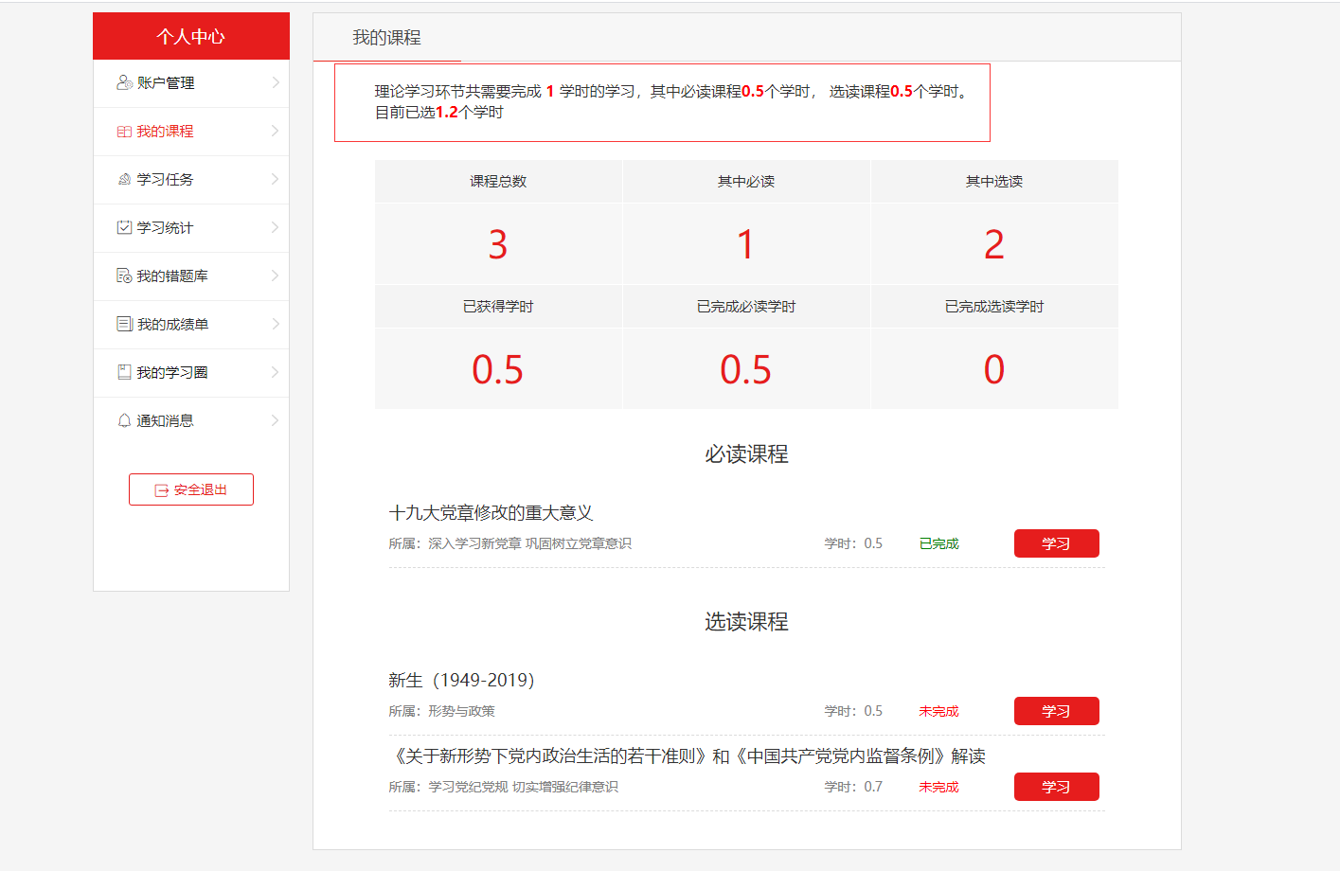
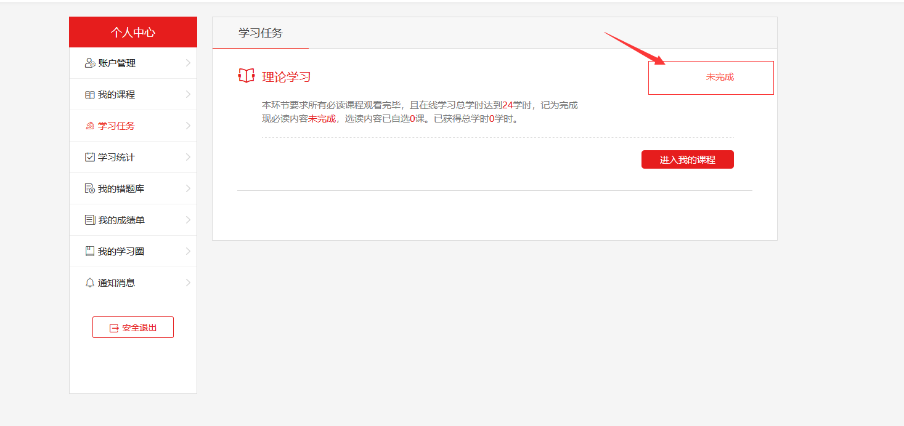

二、成绩查看
学习完成后可在学习任务或成绩单，查看各项完成情况。

